奇瑞·日本斯巴鲁人才培养项目
一、实习公司介绍：
株式会社 SUBARU 于 1953 年东京成立，是日本十大汽车公司之一，主要生产汽车、兼制飞机、发动机等。株式会社 SUBARU 在全世界雇有超过 15,000 位员工，拥有九家制造厂。它的汽车品牌为斯巴鲁（SUBARU），知名车型有森林人、傲虎、力狮、驰鹏和翼豹等。在 1966 年和 1972 年，斯巴鲁分别研发出水平对置发动机和左右对称全时四轮驱动系统。凭借这两项独特汽车技术的完美组合，斯巴鲁成为在全球范围内享有盛誉的国际知名汽车品牌。
二、招聘简介：
1.合同期 ：1 年
2.招聘条件：男性，汽车、机械、日语、机电、模具、数控、电子电气、新能源、智能等专业、或有志于往汽车行业发展的同学。矫正视力 0.6 以上。身高 160～185cm、体重 85kg 以内。态度认真，吃苦耐劳，乐观向上，有良好的适应能力。不得有纹身、幻听、腰疼、家族精神病史、色盲、哮喘等疾病。
3.实习岗位：汽车制造动力总成/汽车总装。
4.待遇说明：工资 1041日元/小时，每天工作 8 小时，一周工作 5 天，加班按照130%支付。公司提供住宿（4 人住两室一厅）、工作餐补助，按日本法律为实习生办理在日各类保险（医疗、养老、工伤保险等），其中养老保险在期满回国后退还本人。在日本 1 年期间综合收入约为 11～14万元人民币左右。
5.工作地点：日本群马县太田市（距离东京附近约 1.5 小时车程）
3、招收人数：36人
4、收费标准：总费用人民币 19400 元；
※另外护照费、健康证、其他必须的体检费用、培训期间伙食及杂费、参加考试所产生的交通和住宿费费自己承担。
本次初试选拔时间 暂定，初试通过后，根据要求做相关体检，之后参加斯巴鲁日方复试，录取后可能会安排在国内企业顶岗实训 3个月左右（实习工资每月约 3500元），之后参加出国前日语培训。
6、所需材料：毕业证原件、身份证原件、户口本原件、个人简历、二寸白底彩照四张。
7、本项目特色如下：
※既可以赚取一年的高额工资，又兼顾出国游历。可以学习日语、了解日本的人文、企业文化、管理理念和制造技术。
※一年期满回国后，双向选择，可安排奇瑞工作，并享受海外补贴。
8、校园宣讲安排
1、面向对象：工科学生为主
2、宣讲、初试、选拔： 计划2023年2~3月日方面试，计划出境2023年6~8月。
3、初试地点：校内， 收到本通知后可以到班主任处初步报名登记，宣讲时请班主任通知同学们积极参加，增加就业知识，了解涉外就业模式。

附相关信息资料：
- 面试,出境
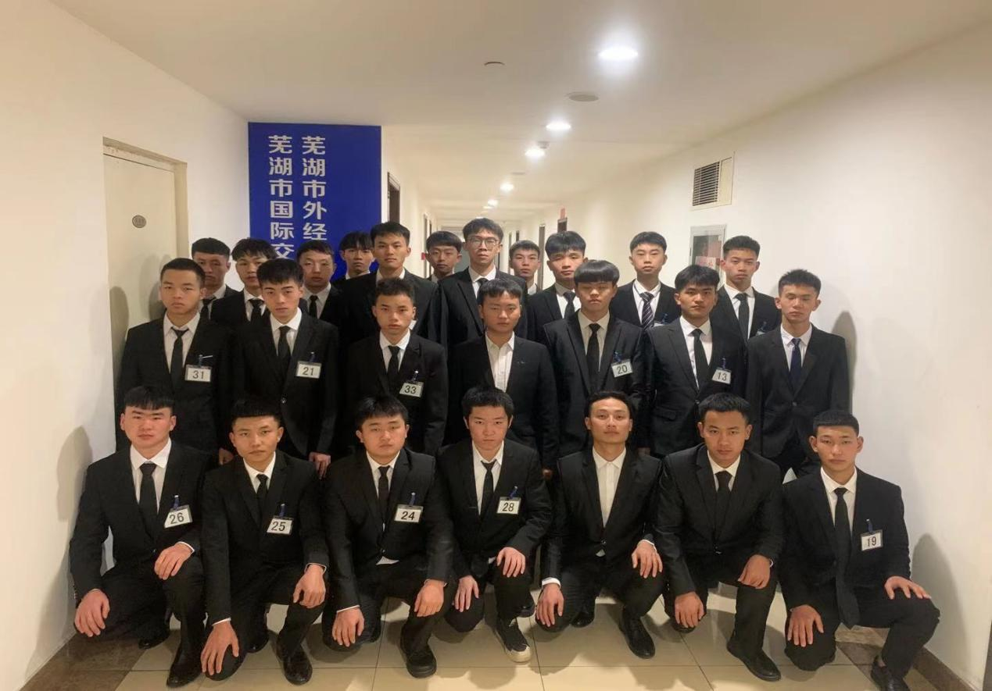
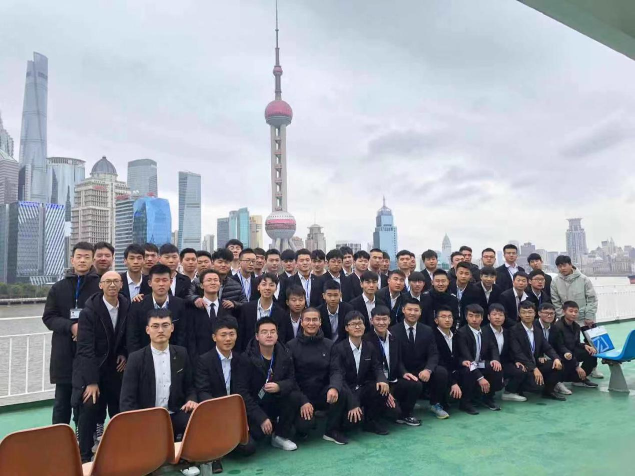
二、在日环境：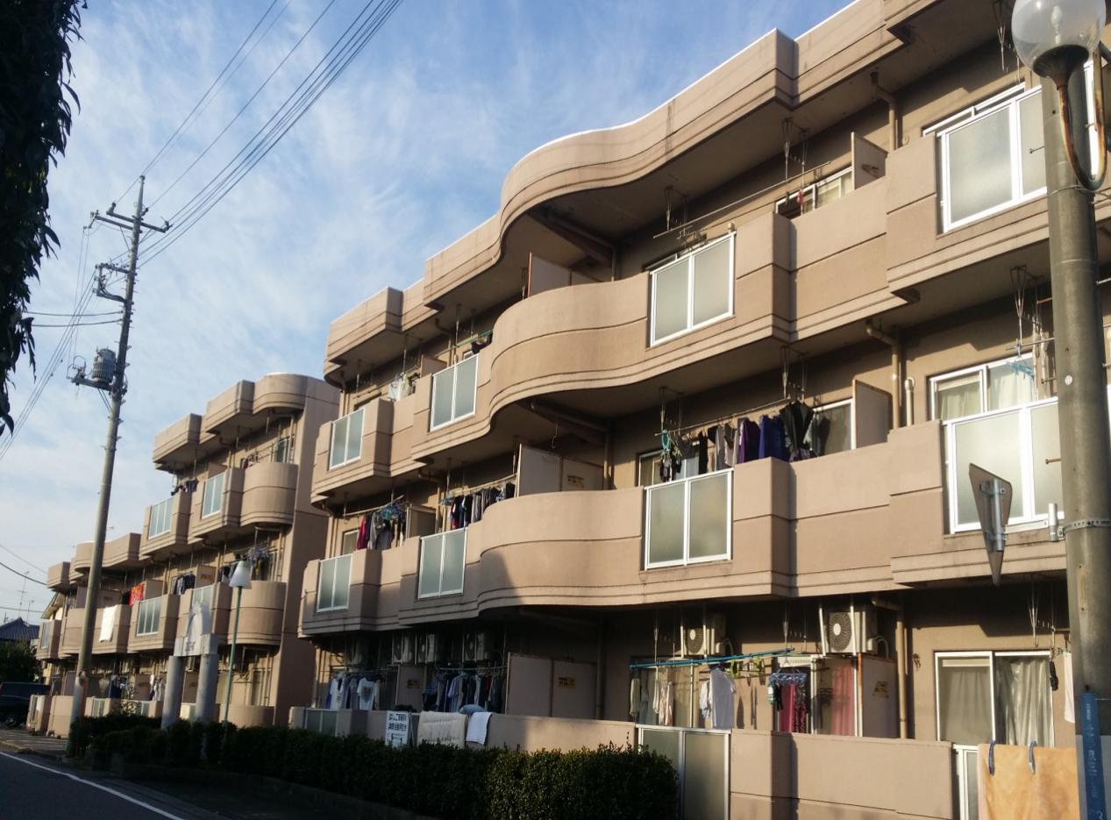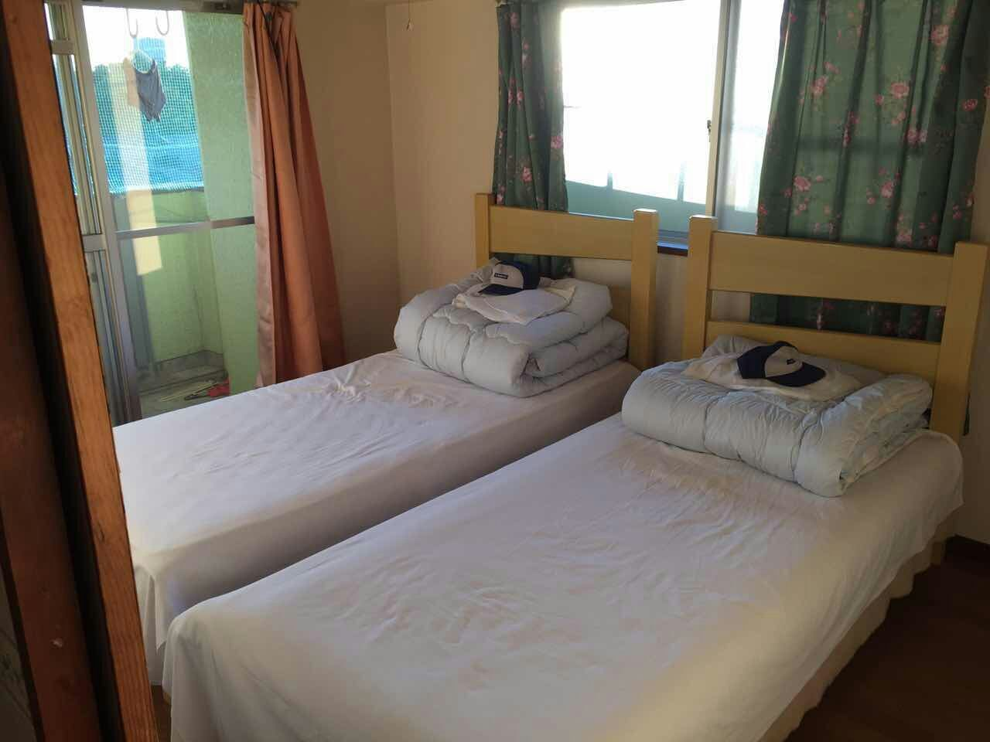

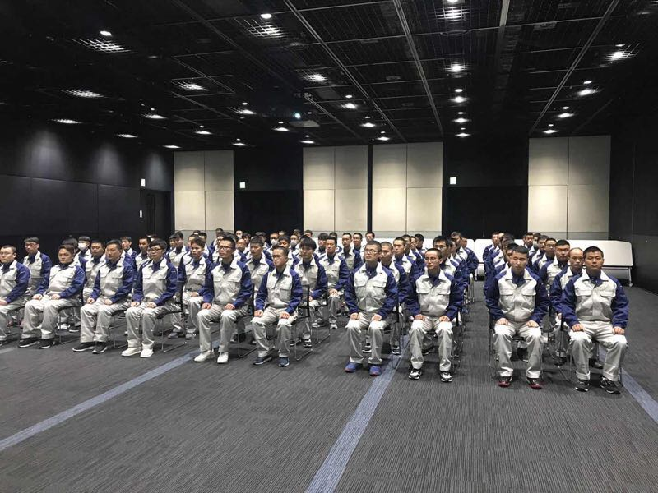
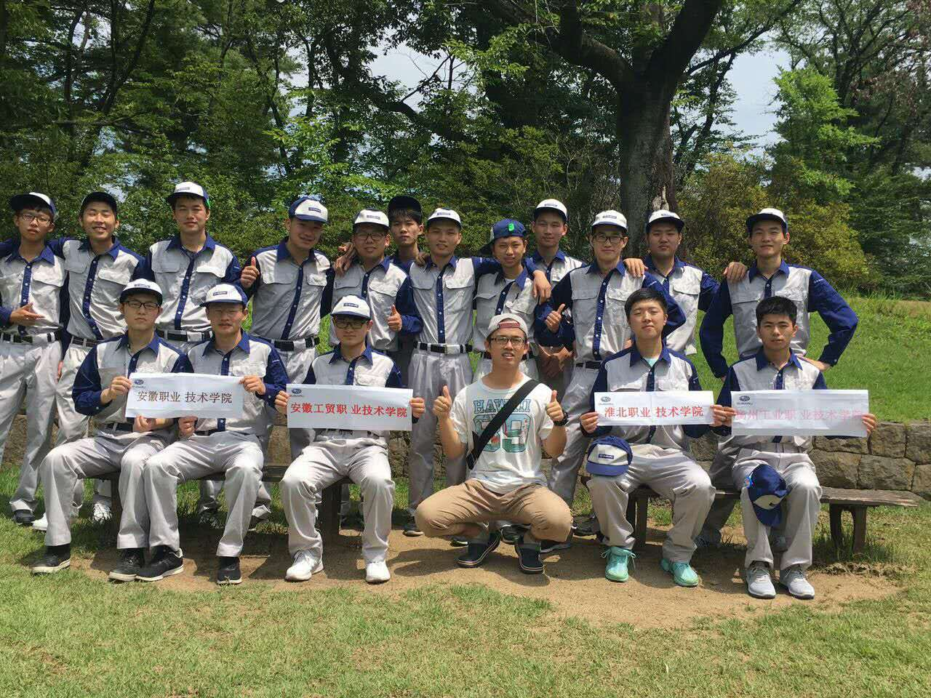

三、业余生活：
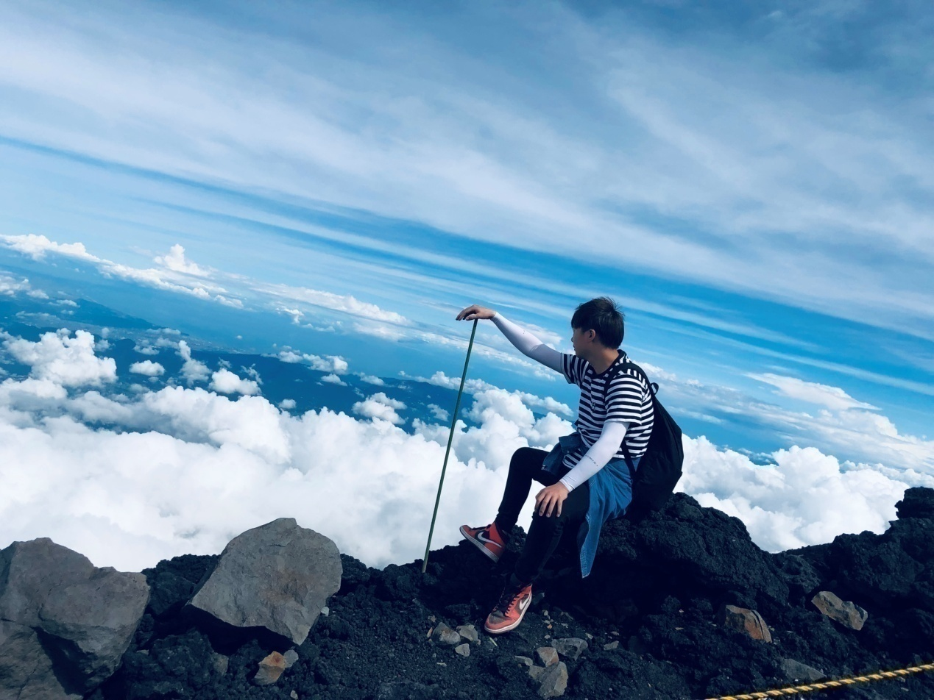
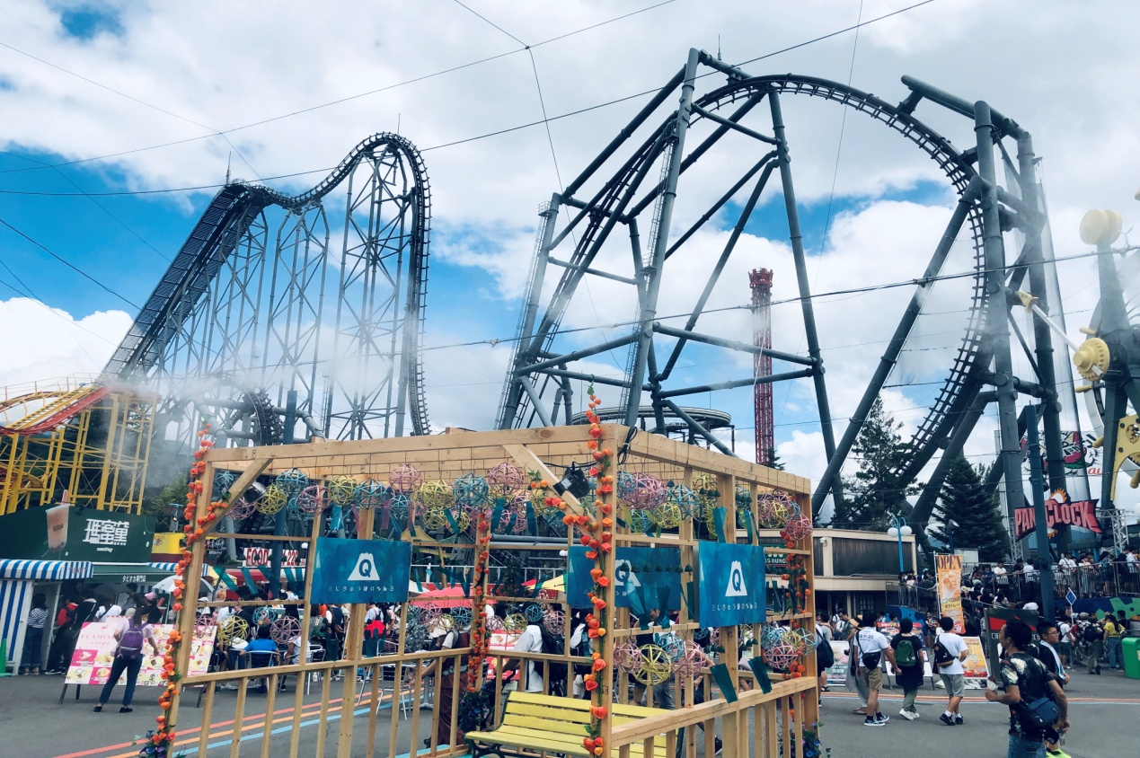

公司地址：亳州市西一环路与芍花路交叉口
传 真：0558—5131926
电 话：0558—5131925，5131926
手 机：18119989160(陆宝)，13856777798
邮 箱：790771027@qq.com
网 址：www.tongdehr.com（亳州同德人力资源网）

